## *Gymnázium, Jeseník, Komenského 281 790 01 JESENÍK*

Internet Expert, s.r.o.

Dukelská 722/14

790 01 Jeseník

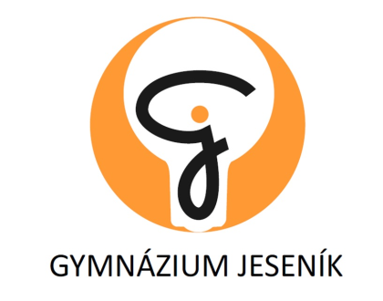

Váš dopis značky Naše značka Vyřizuje/linka V Jeseníku dne

p. Ostrý/584 411 429 19. 7. 2023

**Objednávka**

Dobrý den,

Objednáváme u Vás:

Windows server 2022 Standard 16 Core licence pack

Windows server 2022 Device CAL EDU – 130 ks

Windows server 2022 External Cennector EDU

za nabízenou cenu **54 393,05Kč** vč. DPH

Pěkný zbytek dne

Mgr. Šárka Hynková

ředitelka školy

Gymnázium, Jeseník, Komenského 281

Akceptace objednávky………………………………